‘সরকার সিভিল সার্ভিসকে জনবান্ধব করতে চেষ্টা চালিয়ে যাচ্ছে’
জ্যেষ্ঠ প্রতিবেদক | প্রকাশিত: ০৯:১৩ এএম, ২৩ জুন ২০২১
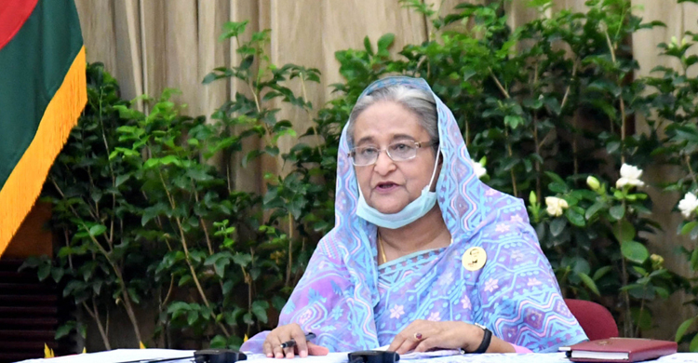ফাইল ছবি
প্রধানমন্ত্রী শেখ হাসিনা বলেছেন, সরকার সিভিল সার্ভিসকে জনবান্ধব ও জনকল্যাণমুখী করতে সর্বাত্মক প্রয়াস চালিয়ে যাচ্ছে। প্রজাতন্ত্রের কর্মচারীদের দৃষ্টিভঙ্গি পরিবর্তন, দেশ-বিদেশে প্রশিক্ষণের সুযোগ সৃষ্টি, যথাসময়ে পদোন্নতি, আন্তঃক্যাডার বৈষম্য দূরীকরণ, বেতন-ভাতাদি বৃদ্ধিসহ নানামুখী উদ্যোগের ফলে জনপ্রশাসন এখন আরও বেশি গতিশীল ও জনমুখী হয়েছে। জনগণের সেবায় আত্মনিয়োগ করাই সিভিল সার্ভিস সদস্যদের মূল দায়িত্ব।
বুধবার (২৩ জুন) আন্তর্জাতিক পাবলিক সার্ভিস দিবস উপলক্ষে দেয়া এক বাণীতে এসব কথা বলেন তিনি।
প্রধানমন্ত্রী বলেন, আন্তর্জাতিক পাবলিক সার্ভিস দিবস-২০২১ উপলক্ষে আমি প্রজাতন্ত্রের সকল কর্মচারীকে আন্তরিক শুভেচ্ছা জানাচ্ছি। জাতিসংঘের সাধারণ পরিষদের সিদ্ধান্ত অনুযায়ী ২০০৩ সাল থেকে প্রতিবছর ২৩ জুন বিশ্বব্যাপী ‘পাবলিক সার্ভিস ডে’ উদযাপিত হয়ে আসছে। প্রজাতন্ত্রের কর্মচারীদের কাজের স্বীকৃতি প্রদানসহ একটি সেবামুখী, জবাবদিহিমূলক, জনবান্ধব আধুনিক প্রশাসন ব্যবস্থা গড়ে তোলাই এ দিবসের মুখ্য উদ্দেশ।
জনসেবাকে জনগণের দোরগোড়ায় পৌঁছে দিতে সেবাপ্রদান প্রক্রিয়া আধুনিকীকরণ ও সহজ করতে হবে উল্লেখ করেন প্রধানমন্ত্রী। তিনি বলেন, ক্রমাগত পরিবর্তনশীল বিশ্বব্যবস্থায় প্রতিনিয়ত নতুন প্রতিবন্ধকতা মোকাবিলায় জনপ্রশাসন নাগরিক সেবামুখী ও সৃজনশীল উদ্ভাবন-প্রচেষ্টা চালিয়ে যাচ্ছে। ডিজিটাল বাংলাদেশ গড়ার ক্ষেত্রে জনপ্রশাসনে কর্মরত কর্মচারীগণের আধুনিক প্রযুক্তি গ্রহণ ও প্রয়োগের মাধ্যমে নিজেদের দক্ষতা বৃদ্ধি করতে হবে।
সরকারপ্রধান বলেন, কোভিড-১৯ আজ বিশ্বকে এক ভয়াবহ বাস্তবতার মুখোমুখি দাঁড় করিয়েছে। আমাদের দেশেও এর প্রভাব পড়েছে। সিভিল সার্ভিসে নিয়োজিত কর্মচারীরা সময়োপযোগী যথাযথ পদক্ষেপ গ্রহণের মাধ্যমে বৈশ্বিক এ মহামারি নিয়ন্ত্রণে নিরলসভাবে কাজ করে যাচ্ছেন। আন্তর্জাতিক অঙ্গনে আমাদের এসকল কর্মকাণ্ড ব্যাপকভাবে প্রশংসিত হয়েছে।
বিশ্ব দরবারে বাংলাদেশ আজ উন্নয়নের রোল মডেল উল্লেখ করে প্রধানমন্ত্রী শেখ হাসিনা বলেন, এসডিজি বাস্তবায়নে বাংলাদেশ সরকার সর্বাত্মক প্রচেষ্টা অব্যাহত রেখেছে। বেশ কিছু ক্ষেত্রে আমাদের অর্জন সাফল্যসূচক স্পর্শ করেছে। দারিদ্র্য নিরসন, নারীর ক্ষমতায়ন, স্বাস্থ্য, শিক্ষা, খাদ্য নিরাপত্তা, সামাজিক সুরক্ষা, দুর্যোগ মোকাবিলাসহ বিভিন্ন ক্ষেত্রে আমরা অসামান্য সফলতা অর্জন করতে সক্ষম হয়েছি, নিম্ন আয়ের দেশ হতে নিম্ন-মধ্যম আয়ের দেশে উন্নীত হয়েছি। আমার বিশ্বাস ২০৩০ সালের মধ্যে বাংলাদেশ টেকসই উন্নয়ন অভীষ্ট লক্ষ্য অর্জনে পৌঁছাতে পারবে।
প্রধানমন্ত্রী বলেন, আন্তর্জাতিক পাবলিক সার্ভিস দিবস উদযাপন বিশ্বের বিভিন্ন দেশের জনপ্রশাসনের পারস্পরিক সহযোগিতা ও অভিজ্ঞতা বিনিময়ের মাধ্যমে নিজ নিজ দেশের উন্নয়ন ও নাগরিক সেবামুখী কার্যক্রমে তা প্রতিফলিত করার প্রয়াসকে অব্যাহত রাখবে। এ দিবসটি গণকর্মচারীদের কর্মস্পৃহা বৃদ্ধি এবং একটি সময়োপযোগী, দক্ষ, প্রশিক্ষিত, সৃজনশীল ও গতিশীল জনপ্রশাসনের মাধ্যমে দেশের সকল স্তরে সুশাসন নিশ্চিতকরণে ভূমিকা রাখবে বলে আমি আশা করি।
তিনি আরও বলেন, মহান মুক্তিযুদ্ধের চেতনায় উদ্বুদ্ধ হয়ে সততা, নিষ্ঠা, দেশপ্রেম, মানবিক মূল্যবোধ সমুন্নত রেখে সরকার ও জনগণের প্রতি দায়বদ্ধ থেকে সকল কর্মচারী দায়িত্ব পালনে অধিকতর আন্তরিক হবেন।
২০২১ সালের মধ্যে বাংলাদেশকে ক্ষুধামুক্ত, দারিদ্র্যমুক্ত, মধ্যম আয়ের দেশ এবং ২০৪১ সালের আগেই বাংলাদেশকে উন্নত দেশ হিসেবে গড়ে তোলার লক্ষ্য নিয়ে তার সরকার কাজ করছে বলে জানান প্রধানমন্ত্রী।
তিনি বলেন, সকলের সম্মিলিত প্রচেষ্টায় আমরা রূপকল্প ২০২১ ও ২০৪১ বাস্তবায়নের মাধ্যমে সর্বকালের সর্বশ্রেষ্ঠ বাঙালি, জাতির পিতা বঙ্গবন্ধু শেখ মুজিবুর রহমানের স্বপ্নের সোনার বাংলাদেশ বিনির্মাণে সক্ষম হব ইনশাআল্লাহ, আন্তর্জাতিক পাবলিক সার্ভিস দিবসে এ প্রত্যাশা ব্যক্ত করি। আন্তর্জাতিক পাবলিক সার্ভিস দিবস সফল হোক।

